ЭКОЛОГИЧЕСКОЕ ВОСПИТАНИЕ НА ЗАНЯТИЯХ
ИЗОБРАЗИТЕЛЬНОЙ ДЕЯТЕЛЬНОСТИ
Е.В. Тарасова, учитель изобразительного искусств, высшая квалификационная категория, ГБОУ Школа №1273 ЮЗАО ДО
В сложном, многообразном, динамичном мире экологическое воспитание на современном этапе развития школы – проблема актуальная. Основой развития экологической этики- это решение проблем человечества в душе человека. Уважение к жизни, к природе – вот принцип этой этики. Каждый должен понять, что только в гармоничном сосуществовании с природой возможно дальнейшее развитие нашего общества. Все мы – дети природы, и с малых лет должны познавать её и непременно учиться любить, оберегать, разумно пользоваться ею. И наша цель, цель учителя, - неторопливо и бережно ввести детей в мир природы, дать им необходимые знания о ней, пробудить интерес и вырастить доброго друга природы.
Экологическое образование и воспитание в современной школе должно охватывать все возрасты. Развитие будущих поколений невозможно без формирования человека, всего общества с принципиально новым типом сознания и мышления. Такой тип сознания предполагает отказ от потребительского отношения к окружающему миру, умеренность в потреблении общественных благ, толерантность, экологическую этику и ответственность. Формирование личности с таким типом нравственности и сознания – воспитательная задача современной педагогики, развивающей новые методологические приёмы и технологии. Экологическими знаниями должны обладать все.
В современной системе непрерывного экологического образования, предполагающей экологизацию всех школьных учебных дисциплин, принцип преемственности призван выполнять системообразующую функцию и является одним из главных факторов повышения качества экологического образования учащихся.
В настоящее время экологизация воспитательной работы школы стала одним из главных направлений развития системы школьного образования. Ребёнок с детства должен знать, как правильно пользоваться богатствами Земли, чтобы не принести вреда природе. Многие беды произошли от отсутствия знаний по экологии у всех нас, от мала до велика. Начальная школа, затем и средняя, - важнейший этап в становлении мировоззренческой позиции человека, интенсивного накопления знаний об окружающем мире, формирования культуры поведения в природе и в обществе. Именно в этом возрасте ребёнок воспринимает информацию об экологии эмоционально, на уровне чувств. Основной целью учителя является развитие целостной личности, неравнодушие к проблемам родного края, способной практически решать экологические проблемы. Поэтому, если мы стремимся к воспитанию экологической культуры у детей, необходимо начинать с информации, которая обращена не столько к разуму ребёнка, сколько к его чувству.
Большие возможности для осуществления экологического образования через интегрированное обучение имеют занятия изобразительной деятельности. Такие занятия позволяют более детально изучать отдельные объекты природы, их влияние друг на друга, взаимозависимость, выявить последствия влияния деятельности человека на состояние природного окружения. При проведении тематических бесед – на уроках изобразительного искусства, на занятиях кружка «Творчество», работая с различными природными материалами, школьники приходят к более глубокому пониманию значения природы в хозяйственной и творческой деятельности человека, осознают необходимость бережного, экономного использования природных богатств; в итоге эффективно осуществляется воспитание экологической культуры учащихся.
Вся работа по экологическому образованию и воспитанию учащихся основывается на использовании природной любознательности детей, их интереса к тайнам и чудесам окружающего мира, желания постичь законы Природы. Благодаря систематической и целенаправленной работе по экологическому воспитанию удаётся помочь детям сохранить доброе отношение ко всем живым существам Земли. Обращение внимания детей к миру природы, её красоте, как источнику художественного творчества – одна из основных ценностей экологического воспитания учащихся средствами изобразительного искусства. Такой подход даёт возможность сосредоточить внимание учащихся на рассмотрении одной из важнейших проблем современного мира – проблеме экологии, сохранения окружающей среды.
К сожалению, встречаются люди, которые говорят: «На наш век всего хватит…» - не хватит. Например, известно, что 70-80% загрязнения планеты происходит из-за объектов промышленности (заводов, фабрик, автомобилей и др.), а 20-30% составляет бытовое загрязнение, то, что создаём мы, люди. Люди привыкли выбрасывать отходы на улицу, считая, что всё перегниёт. Ещё 15-20 лет назад многое сгнивало, а теперь нет. Целлофан, полиэтилен, пластик не гниёт, а если их сжечь, выделяется ядовитый дым, опасный для здоровья человека. Бьют тревогу врачи, во всём мире работает движение «Green Peace» («Зелёный мир»), создана «Красная книга». Но ведь что-то необходимо делать с отходами, это глобальная проблема всего мира.
Теоретическая основа экологического воспитания основывается на решении задач в их единстве: обучения и воспитания, развития. Критерием сформированности ответственного отношения к окружающей среде является нравственная забота о будущих поколениях. Правильно используя различные методы воспитания, учитель может сформировать экологически грамотную и воспитанную личность.
Люди искусства, изобразительная деятельность не могут оставаться в стороне от этих проблем в силу своей специфики – постоянно быть обращённой к красоте и многообразию окружающего мира. Так в нашей школе, на занятиях кружка по изобразительной деятельности мы решили использовать бросовый материал, такой как газеты, упаковки, полиэтиленовые пакеты и др. Для этой цели разработано несколько занятий по работе с бросовым материалом. Вот одно из них:
Конспект занятия по изобразительной деятельности в рамках экологического воспитания и обучения.
Тема: Декоративная работа «Красота русской природы».
Цель: Обращение внимания детей к миру природы, её красоте, как источнику художественного творчества, сохранению окружающей среды.
Задачи: - Научить детей новой технике работы с бросовым материалом (газетой); - Развивать умения, навыки в работе с различными материалами, умение
Видеть – прекрасное;
- Воспитывать у детей бережное отношение к природе, экологическую культуру.
Материал: Газета, картон, клей (крахмал), кисти, гуашь.
Зрительный ряд: Образцы поэтапной работы; репродукции художников пейзажистов (И.Шишкин, И.Левитан, А.Куинджи).
Музыкальный ряд: П.И.Чайковский «Времена года».
Содержание занятия: Оригинальное решение в изготовлении декоративных работ подсказывает бумажная пластика, работа с обычной бумагой (газетой). В руках художника лист бумаги оживает – приобретает душу. Необходимо заботиться, чтобы ребёнок видел в мире красоту и через красоту выражал свои мысли и чувства, тогда в его руках лист бумаги будет превращаться в нечто живое, одухотворённое. И можно услышать удивительные трели бумажной птицы, увидеть прекрасный танец бумажной балерины, почувствовать прохладу раскидистого дерева.
На занятии обращается внимание на красоту природы, на разнообразие природных форм. Рассматриваются репродукции картин. Детям предлагается сделать зарисовки – эскизы, после этого эскиз переносится на картон.
Далее объясняются правила работы с газетой и клеем. Газету порвать на полоски небольшого размера, опустить в клейстер, после намачивания – вынуть и отжать (несильно). На картоне по эскизу из полосок сформировать необходимые формы, придавая объём, и ставить на просушку.
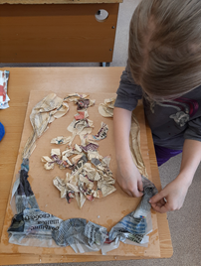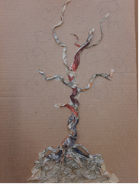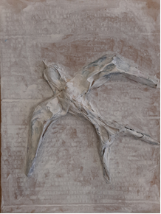
На следующем занятии работа грунтуется (белила-гуашь или водоэмульсионная краска). После высыхания декоративная работа расписывается гуашевыми красками на усмотрение детей, по разработанным ранее эскизам; а затем работа оформляется - обговариваются правила оформления творческой работы, прорисовка отдельных элементов, завершение композиции.
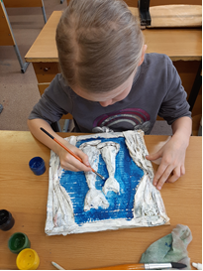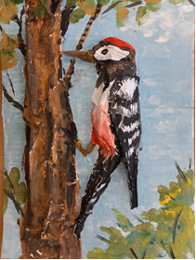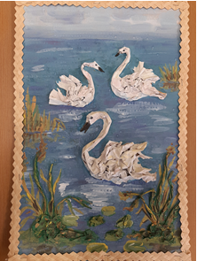
После окончания работы, все рисунки вывешиваются на доске для обзора. Вместе с учителем школьники вспоминают, чему они научились на уроке экологии учебной деятельности – оценивать устный ответ учащихся. Детям предлагается научиться оценивать творческие работы по изобразительному искусству. Для этого определяют основные принципы оценки творческих работ:
- композиция (правила построения),
- цветовое решение (подбор холодных или тёплых тонов),
- оформление (прорисовка отдельных элементов).
Учащиеся делятся на подгруппы, каждой группе раздаются карточки-символы разных цветов и форм, каждая из которых соответствует отдельному принципу оценки работы. Дети обсуждают в своих подгруппах творческие работы своих одноклассников, учатся прислушиваться к мнению других, высказывать свои суждения и выбирают наиболее удачные работы, определяя их по указанным принципам оценки. Из каждой группы выбирается один ученик, который прикрепляет карточки-символы к выбранной работе (это может быть одна или несколько работ) и обосновывает выбор своей группы, ссылаясь на основные принципы оценки творческих работ.
